7.sınıf Vücudumuzda Sistemler Ünitesi Çalışma Kağıdı
Adı Soyadı: No: Sınıfı:
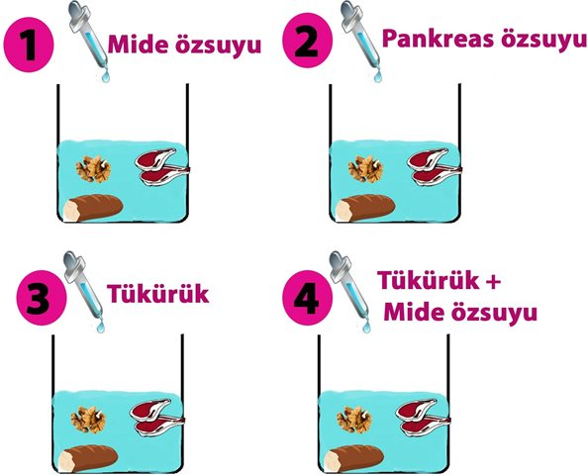  Yukarıdaki kaplarda meydana gelen kimyasal sindirimlere göre kapların numaralarını uygun grafiğin kutucuğuna yazınız.  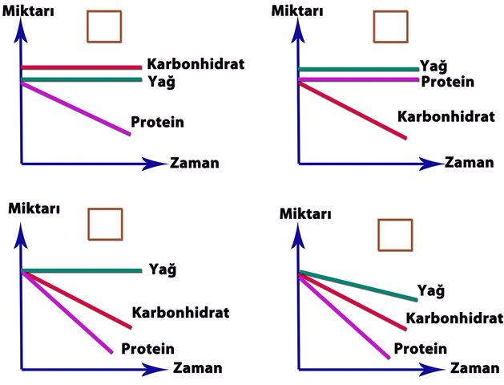  Aşağıda atık maddeleri vücudumuzdan uzaklaştıran organların resimlerine bakarak ismi ve görevlerinden DOĞRU olarak verilenleri işaretleyiniz.  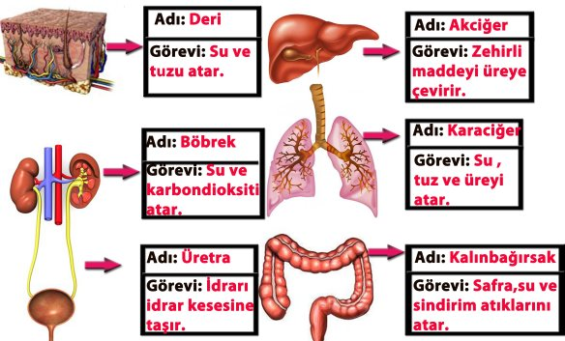  Aşağıda verilen boşaltım sisteminde harflerle gösterilen yapılar için doğru/yanlış cümleleri verilmiştir. Resme göre cümlelerin doğru ya da yanlış olduğuna karar verip işaretleyiniz.  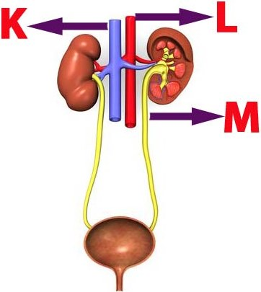  D Y  L deki üre miktarı K’deki üre miktarından fazladır.  M’deki su miktarı, L’deki su miktarından fazladır.  L, süzülecek kanı böbreğe getirir.  K’deki mineral miktarı M’dekinden fazladır.  M’de glikoz olursa kişi şeker hastasıdır.  2.  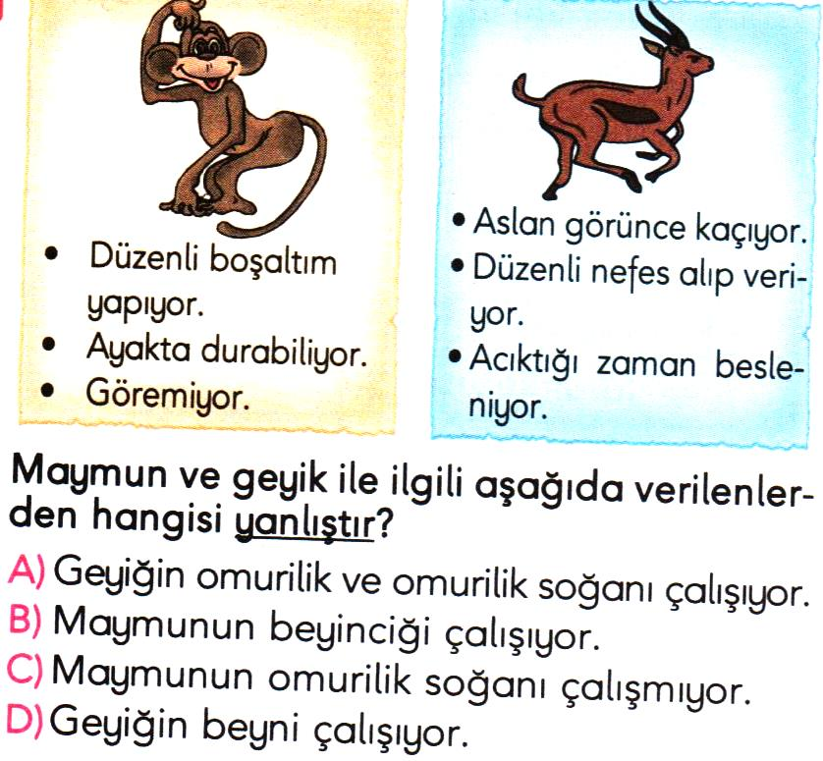  3.  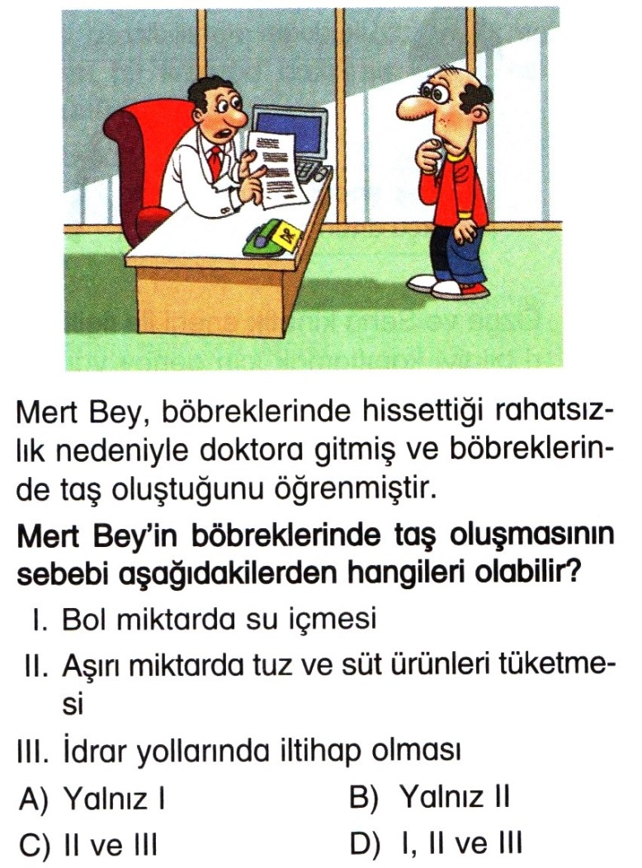  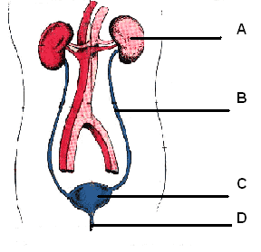  6)Yukarıdaki şekilde boşaltım sistemi organları verilmiştir.A,B,C ve D harflerinin isimleri hangisinde doğru verilmiştir?  A B C D .  a)Böbrek Üretra İdrar kesesi Üreter  b)İdrar kesesi Üretra Böbrek Üreter  c)Böbrek Üreter İdrar kesesi Üretra  d İdrar kesesi Üreter Böbrek Üretra  7-  A:Mesaj alır  B:Mesaj taşır  C:Mesajı değerlendirip cevap oluşturur  D:Cevabı tepki organına taşır  E:Cevap mesa-jına tepki oluştur  Yukarıdaki şema çalışmasını göstermek-  tedir.  Şemaya göre aşağıdakilerden hangisi yanlıştır?  a)A:Dil olabilir. b)B:Yemek borusu olabilir.  c)C beyindir. d)E:Kol olabilir.  8)  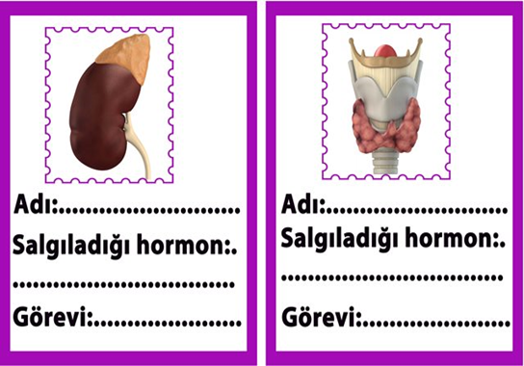 | Aşağıda numaralanmış sindirim sistemi organ ve yapıları verilmiştir. Resme göre tabloyu tamamlayınız.  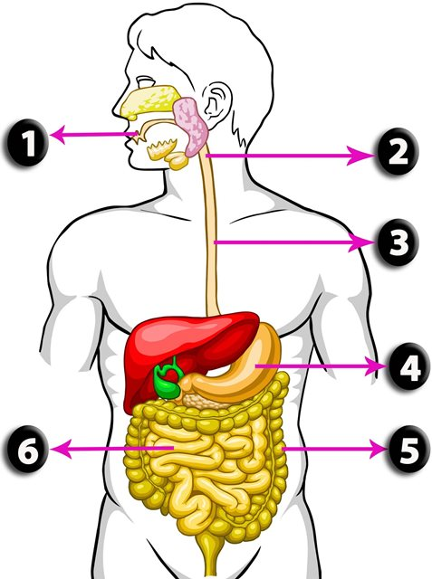  Organ ve yapılar İsimleri Kimyasal sindirim gerçekleşti- renler Fiziksel Sindirim gerçekleşti- renler Kimyasal sindirime uğrayan besin içeriği  1  2  3  4  5  6  Aşağıda sinir sisteminde mesaj iletimi sırasında gerçekleşen durumlar karışık olarak verilmiştir. Bu durumların numaralarını kullanarak gerçekleşmesine göre sıralayınız.  1 Uyartı mesajı değerlendirilir ve cevap oluşturulur.  2 Tepki oluşur.  3 Uyarılar duyu organlarındaki özel hücrelerle algılanır.  4 Oluşturulan cevap, sinirler ile tepki organına taşınır.  5 Uyartı mesajı merkezi sinir sistemi organlarına duyu nöronları ile taşınır.  Sıralama =…………............................................  Aşağıdakilerden hangisinin ya da hangilerinin değerlendirildiği merkez omuriliktir? İşaretleyiniz.  Yüksek ses duyunca irkilmek  Düşünce ayağa kalkmak  Göze bir cisim yaklaştığında göz kapağını kapanmak  Kabus görüp uyanmak  Limon görünce ağzın sulanması  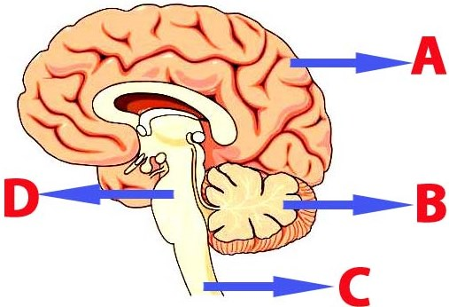  Yukarıdaki resimde merkezi sinir sistemi organları harflerle gösterilmiştir. Resimdeki organların harfleri tablodaki uygun görevin olduğu kutucuğa yazınız.  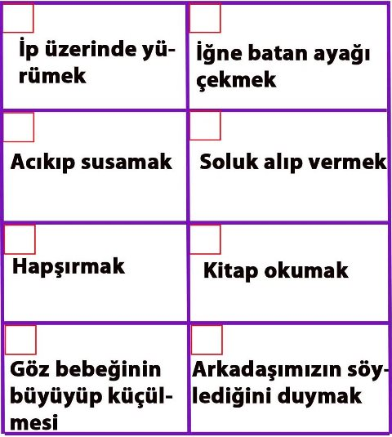  Aşağıdaki soruların doğru cevaplarını işaretleyiniz.  1)Aşağıdakilerden hangisi vücudumuzda atık maddeleri uzaklaştıran organlardan biri değildir?  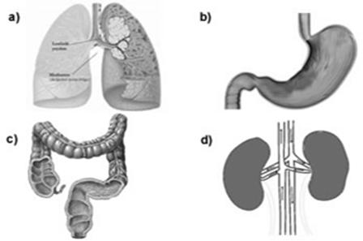  4.  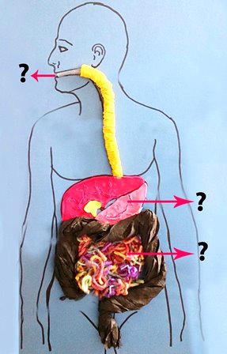  7/A sınıfından Eren, hazırladığı sindirim sistemi modelinde “?” ile gösterdiği organlar için aşağıdakilerden hangisinin ortak bir özellik olduğunu söyleyebilir?  A) Besinlerin çiğneme ile parçalanmasını sağlar.  B) Sindirilmiş besinlerinin emiliminin gerçekleşmesini sağlar.  C) Besinlerin enzimler yardımıyla küçük parçalara ayrılmasını sağlar.  D) Mide özsuyu sayesinde kimyasal sindirimi sağlar.  5. 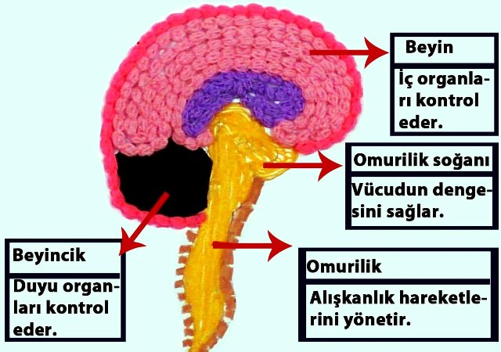  7/E sınıfından Senem modelini yaparken organların isimlerini ve görevlerini yukarıdaki gibi yazıyor.  Buna göre Senem için aşağıdakilerden hangisi söylenebilir?  A) Organların isimlerini karıştırıyor.  B) Organların görevlerini bilmiyor.  C) Beyincik ile omurilik soğanının görevini karıştırıyor.  D) Omuriliğin görevini biliyor.  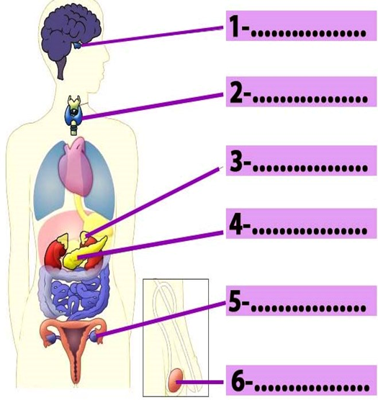  9)Yukarıdaki resimde numaralandırılmış iç salgı bezleri verilmiştir. Resimdeki boşluklara iç salgı bezlerinin isimlerini yazınız.  Yukarıdaki resimle ilgili cümlelerde hatayı bulup doğrusunun noktalı yere yazınız.  - 2 numaralı bezden salgılanan adrenalin hormonu vücudumuzdaki kimyasal olayları düzenler………………………………….  - 4 numaralı bezden salgılanan insülin hormonu kan şekerini yükseltir…………………………….  - 1 numaralı bezden salgılanan tiroksin hormonu az salgılanırsa cüceliğe neden olur…………………..  - 3 numaralı bezde iyot eksikliğinde guatr hastalığı oluşur……………………………..  - Dişilerde 6 numaralı bezden ergenlik dönemiyle birlikte eşeysel hormon salgılanır……………..  - 5 numaralı bezden salgılanan glukagon kan şekerini yükseltir…………………………………  - 5 ve 6 numaralı bezlerden ömür boyu hormon salgılanır. …………………………………………………………  